*Тема урока:* **Расчёт скорости равномерного движения. Графическое представление равномерного движения.**

*Цель урока:*

* обобщить и закрепить знания, навыки и умения через решение задач;
* продолжить развитие логического мышления при анализе условия задачи;
* продолжить воспитание чувства ответственности за порученное дело, воспитание взаимовыручки;
* проконтролировать знания.

*Оборудование*: ПК, мультимедийный проектор.

**Ход урока.**

1. Организационный момент.
2. Повторение и проверка знаний предыдущего урока. Работа по группам.

Задание на карточках.

* ***Команда №1***

1. Механическим движением называется...
2. Траектория – это…
3. Прибор для измерения скорости…
4. Путь – векторная или скалярная величина?
5. 72 км/ч = ? м/с…

* ***Команда №2***

1. Равномерное движение – это…
2. Путь – это…
3. Прибор для определения времени…
4. Скорость – векторная или скалярная величина?
5. Сравнить: 36 км/ч и 10 м/с

* ***Команда № 3***

1. Скорость – это…
2. Система отсчета – это…
3. Время – векторная или скалярная величина?
4. Прибор для определения пути – это …
5. 108 км/ч = ? м/с

* ***Команда №4***

1. Средняя скорость – это …
2. Неравномерное движение – это …
3. Одинаковые ли пути проходят головной и хвостовой вагоны при движении поезда?
4. Количество пассажиров в автобусе – векторная или скалярная величина?
5. Сравнить: 18 км/ч и 5 м/с.
6. Итак, мы рассчитываем сегодня одну из характеристик механического движения – скорость.   
   ***Слайд 1.***

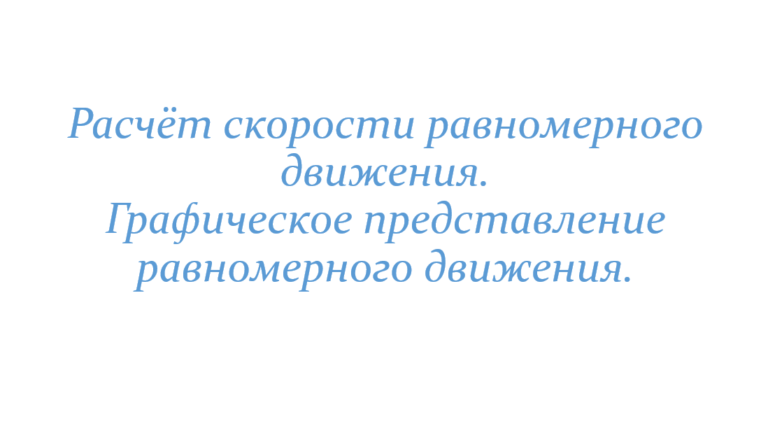

υ – векторная величина, имеет не только числовое значение , но и направление.

***Слайд 2.***

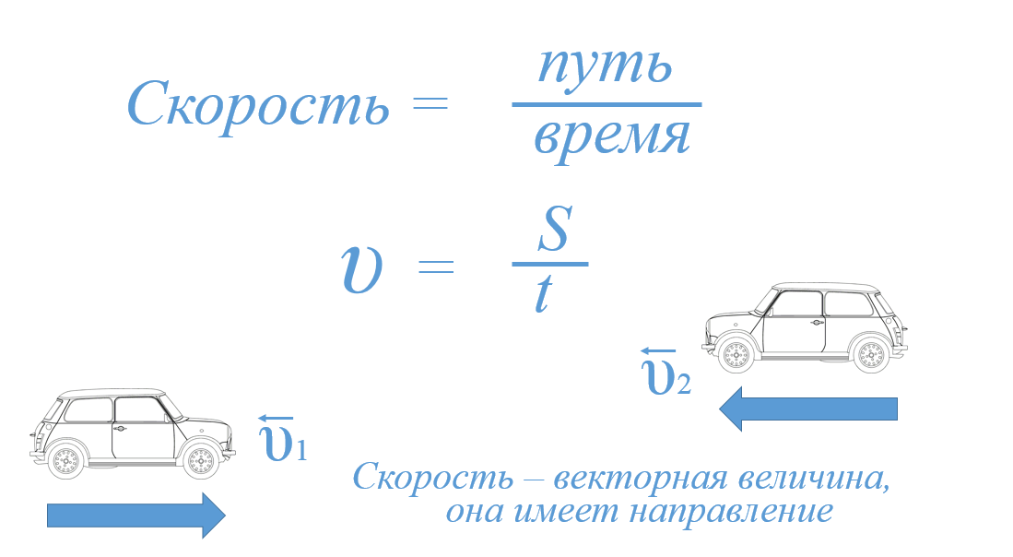

1. Задача №1:

Бегун преодолевает за 10 секунд за 50 метров, а конькобежец за это же время – 100 метров. Рассчитать эти скорости и изобразить графически. (у доски 2 ученика)

***Слайд 3.***

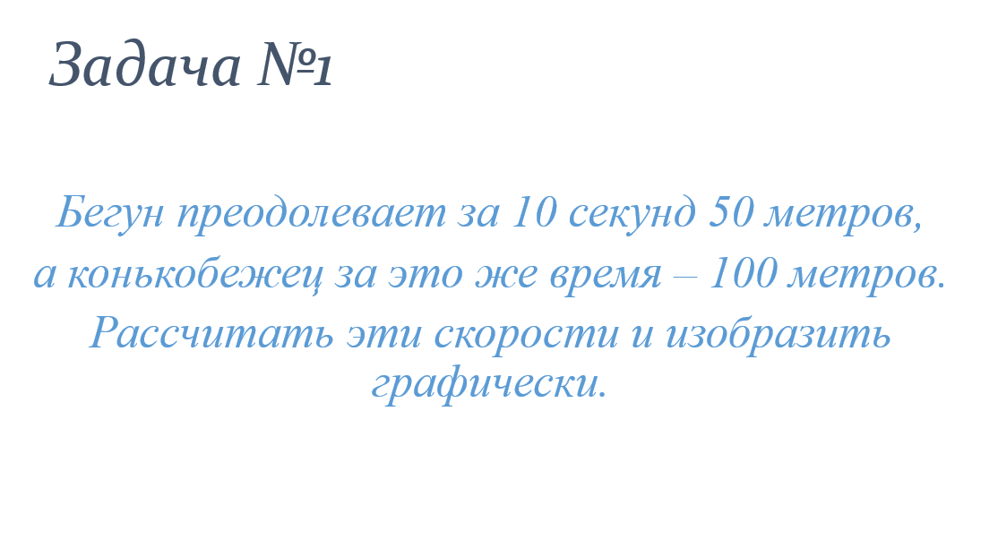

*Ученик 1*

|  |  |
| --- | --- |
| Дано: | Решение |
|  |  |
| Найти: υ | **Ответ:**, |

*Ученик 2*

|  |  |
| --- | --- |
| Дано: | Решение |
|  |  |
| Найти: υ | **Ответ:**, |

1. Представим скорости мотоциклиста и велосипедиста графически.

***Слайд 4.***

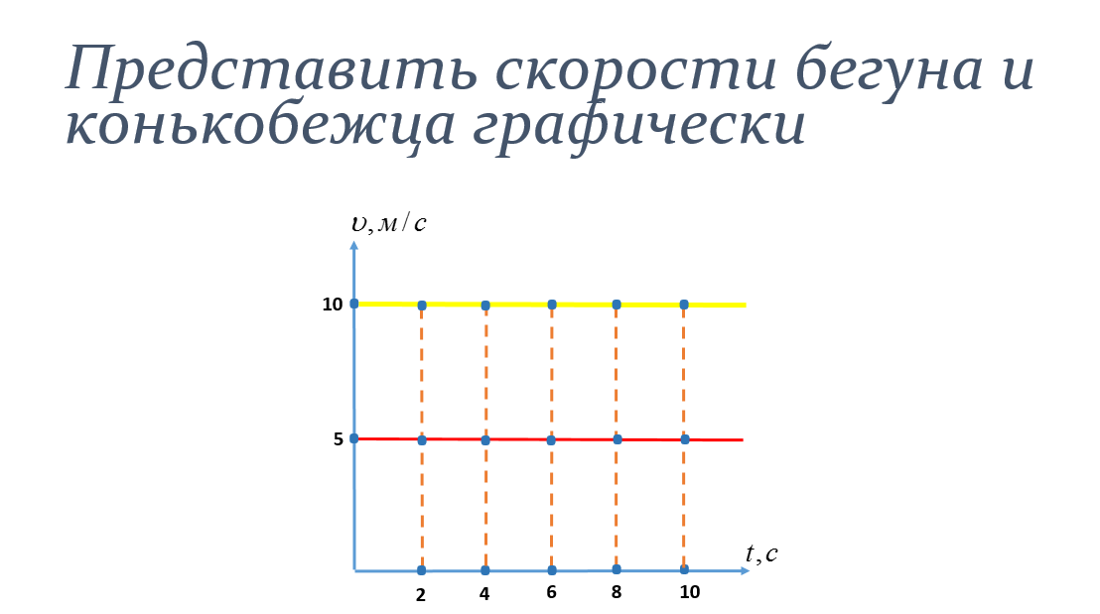

1. Можно представить графически и пройденный путь этих тел. ***Слайд 5.***

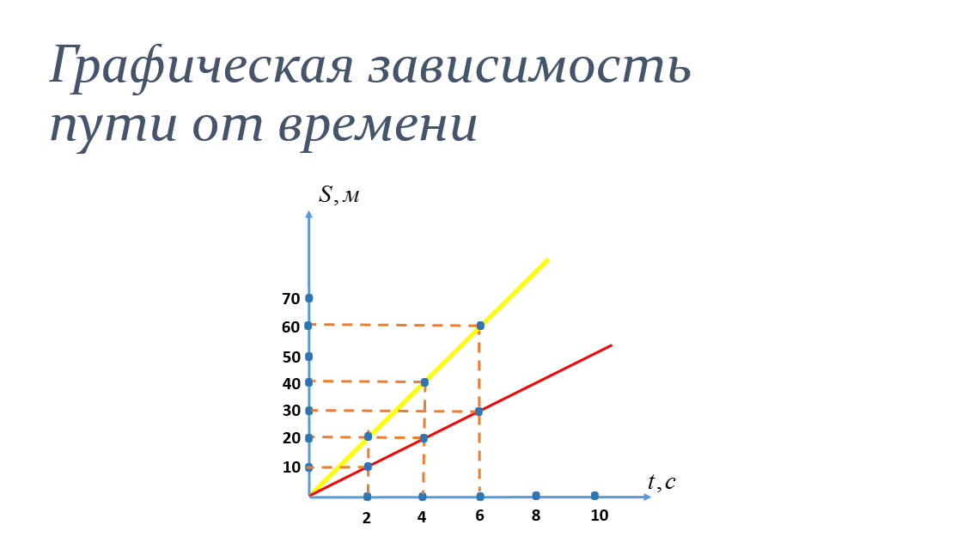

1. Рассчитайте скорость тел при помощи графика. ***Слайд 6.***

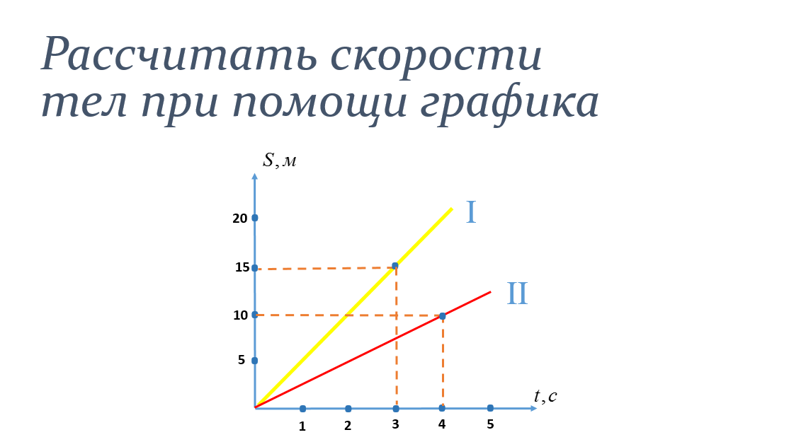

1. Прочитайте графики скорости. ***Слайд 7.***

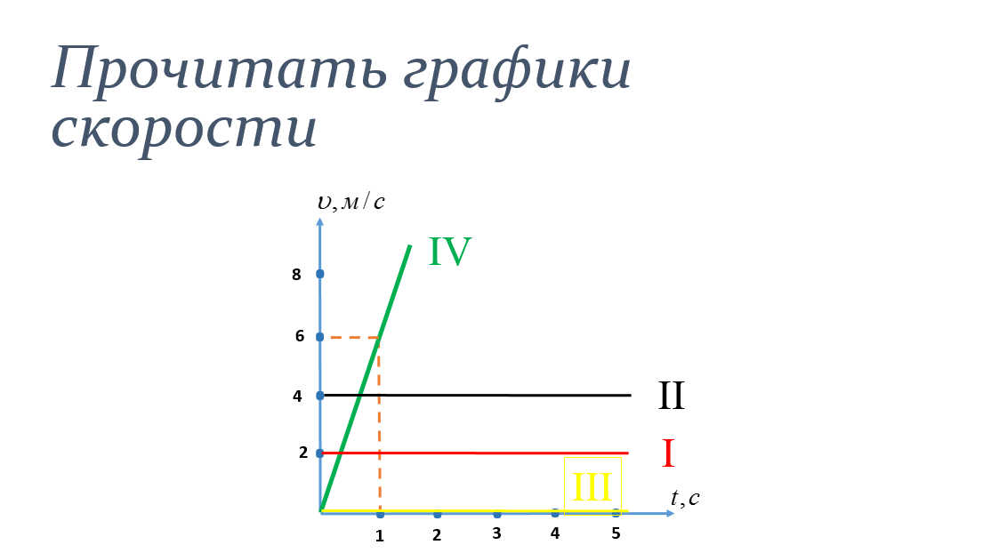

1. Самостоятельная работа по вариантам по карточкам.
2. Домашняя работа.

***Слайд 8.***

